מבני נתונים - תרגיל מעשי 2 – ערימת פיבונאצ'י

ענבל ברזילי, שם משתמש - inbalb4, ת.ז. - 212321202
שרון שוורצמן, שם משתמש - shwartzman1, ת.ז. - 206479081

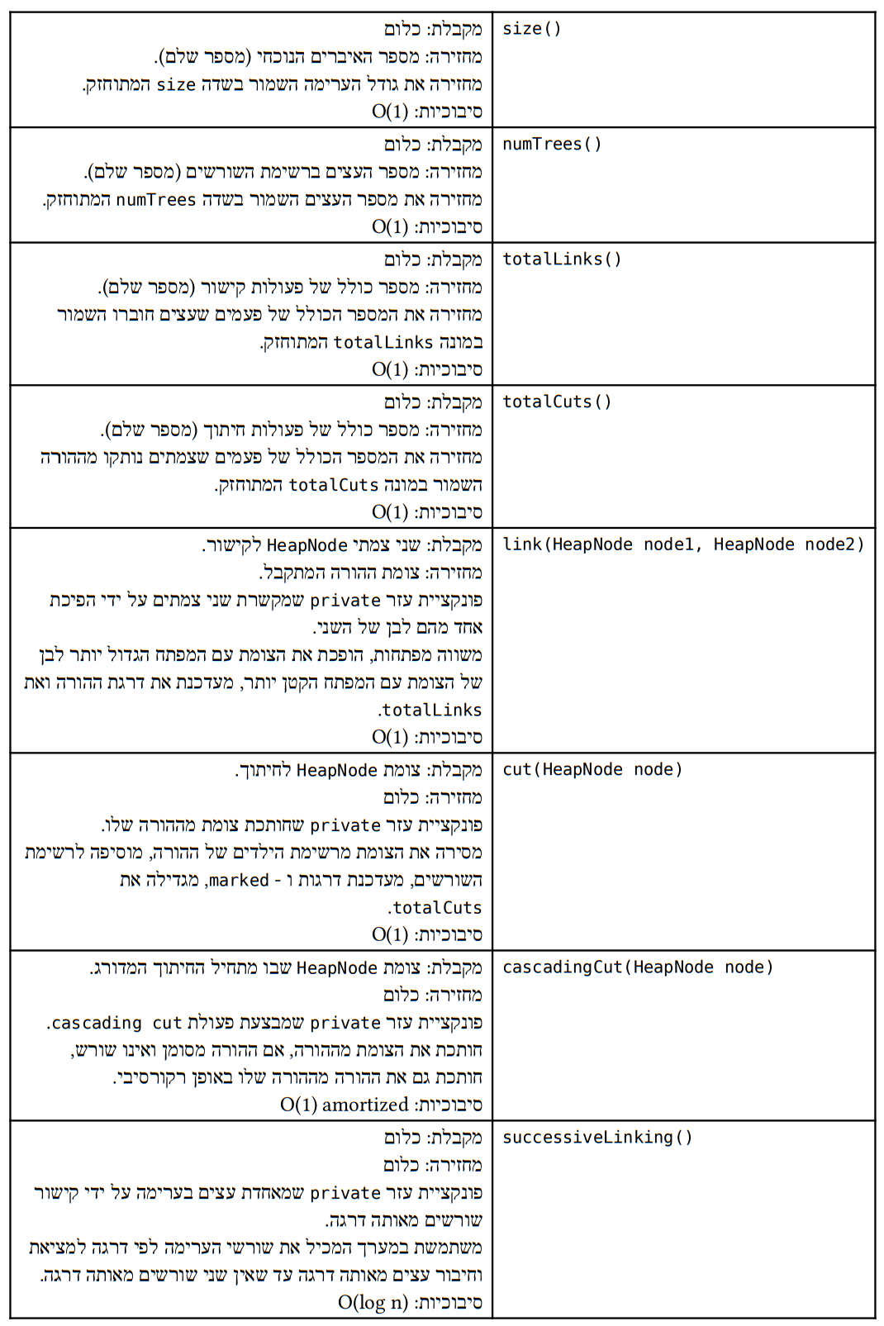

חלק ניסויי / תיאורטי
ניסוי ראשון:
מספר סידורי i | זמן ריצה (מילישניות) | גודל הערימה בסיום | מספר חיבורים | מספר חיתוכים | מספר עצים בסיום
1 | 0.8 | 6559.0 | 6550.0 | 0.0 | 9.0
2 | 1.75 | 19681.0 | 19674.0 | 0.0 | 7.0
3 | 3.25 | 59047.0 | 59037.0 | 0.0 | 10.0
4 | 11.55 | 177145.0 | 177133.0 | 0.0 | 12.0
5 | 41.0 | 531439.0 | 531427.0 | 0.0 | 12.0

מבצעים n פעולות הכנסה, כל אחת בסיבוכיות O(1), שבסופן מתקבלת ערימה עם n עצים בדרגה 0. לאחר מכן, נמחק את המינימום פעם אחת ובמהלך פעולה זו מתבצע successive linking בסיבוכיות O(n) (מעבר על כל העצים וחיבור עצים מאותה דרגה עד שכל העצים הם מדרגה שונה). סך הכל נקבל סיבוכיות O(n).

ניסוי שני:
מספר סידורי i | זמן ריצה (מילישניות) | גודל הערימה בסיום | מספר חיבורים | מספר חיתוכים | מספר עצים בסיום
1 | 22.15 | 3280.0 | 39786.1 | 36511.1 | 5.0
2 | 131.45 | 9841.0 | 135205.5 | 125371.5 | 7.0
3 | 1165.35 | 29524.0 | 450834.9 | 421318.9 | 8.0
4 | 10854.45 | 88573.0 | 1498970.6 | 1410409.6 | 12.0
5

ניסוי שלישי:
מספר סידורי i | זמן ריצה (מילישניות) | גודל הערימה בסיום | מספר חיבורים | מספר חיתוכים | מספר עצים בסיום
1
2
3
4
5

